Уход за волосами, ногтями, бритье кожи

Уход за волосами
I Подготовка к процедуре:
1) Подготовить все необходимое для процедуры (Рис. 1), закрыть окна, обеспечить пациенту условия конфиденциальности.
2) Идентифицировать пациента, представиться, объяснить ход и цель процедуры. Убедиться в наличии у пациента добровольного информированного согласия на предстоящую процедуру. В случае отсутствия такового уточнить дальнейшие действия у врача.
3) Обработать руки гигиеническим способом, осушить. Надеть перчатки.
4) Надеть одноразовый фартук.
5) Поставить в изголовье кровати с рабочей стороны стул; пустую емкость для воды поставить на стул (Рис. 2).
6) Наполнить другую емкость теплой водой, поставить рядом. Измерить температуру воды (Рис. 3).
7) Раздеть пациента до пояса и накрыть оголенную часть туловища простыней, под плечи положить валик (Рис. 4).
II Выполнение процедуры:
1) Удалить все заколки, шпильки. Снять очки. Расчесать волосы пациенту.
2) Подстелить под голову и плечи пациента клеенку, конец которой опустить в емкость (Рис. 5), стоящую на стуле; по краю клеенки, вокруг головы положить свернутое валиком полотенце (Рис. 6), или использовать надувную ванночку.
3) Глаза пациента закрыть полотенцем или пеленкой (Рис. 7).
4) Наполнить кувшин водой и аккуратно смочить волосы пациента (Рис. 8).
5) Нанести немного шампуня (Рис. 9) и обеими руками вымыть волосы, бережно массируя кожу головы пациента (Рис. 10).
6) Налить в кувшин воду и смыть весь шампунь (Рис. 11) (если пациент просит, вымыть его волосы шампунем еще раз).
7) Развернуть чистое сухое полотенце, поднять голову пациента и вытереть его волосы насухо (Рис. 12). Если ему холодно, обернуть голову полотенцем или косынкой.
Ill Окончание процедуры:
1) Клеенку, полотенце, валик, лежащие под головой положить в непромокаемый мешок (Рис. 13).
2) При необходимости сменить простыню.
3) Расчесать волосы пациента (Рис. 14). Предложить ему зеркало.
4) Обработать руки гигиеническим способом, осушить.
5) Уточнить у пациента его самочувствие.
6) Сделать соответствующую запись о выполненной процедуре в медицинской документации.
Уход за ногтями
I Подготовка к процедуре:
1) Наполнить емкость теплой водой, помочь пациенту вымыть руки с мылом. Подготовить необходимое оснащение.
2) Идентифицировать пациента, представиться, объяснить ход и цель процедуры. Убедиться в наличии у пациента добровольного информированного согласия на предстоящую процедуру. В случае отсутствия такового уточнить дальнейшие действия у врача.
3) Обработать руки гигиеническим способом, осушить. Надеть перчатки.
4) Положить руки пациента на полотенце и вытереть их насухо (Рис. 15).
II Выполнение процедуры:
1) Подстричь ножницами ногти пациента (Рис. 16).
2) Нанести крем на руки пациента (Рис. 17).
3) Положить полотенце в мешок для белья (Рис. 18).
III Окончание процедуры:
1) Удобно расположить пациента в постели.
2) Ножницы поместить в емкость для дезинфекции (Рис. 19).
3) Снять перчатки, поместить их в емкость для дезинфекции (Рис.20).
4) Обработать руки гигиеническим способом, осушить.
5) Уточнить у пациента его самочувствие.
6) Сделать соответствующую запись о выполненной процедуре в медицинской документации.
Бритье тяжелобольного
I Подготовка к процедуре:
1) Подготовить все необходимое для процедуры, закрыть окна, обеспечить пациенту условия конфиденциальности.
2) Идентифицировать пациента, представиться, объяснить ход и цель процедуры. Убедиться в наличии у пациента добровольного информированного согласия на предстоящую процедуру. В случае отсутствия такового уточнить дальнейшие действия у врача.
3) Обработать руки гигиеническим способом, осушить. Надеть перчатки.
II Выполнение процедуры:
1) Нанести крем для бритья на кожу пациента. Пальцами одной руки натягивать кожу лица, другой осуществлять бритье прямыми движениями от подбородка к щекам (Рис. 21).
2) Предложить пациенту воспользоваться лосьоном после бритья.
3) Предложить пациенту зеркало после процедуры.
Ill Окончание процедуры:
1) Поместить станок и помазок в емкость для дезинфекции, утилизировать одноразовый станок (Рис. 22).
2) Удобно расположить пациента в постели.
3) Снять перчатки, поместить их в емкость для дезинфекции (Рис. 23).
4) Вымыть руки и осушить их.
5) Уточнить у пациента его самочувствие.
6) Сделать соответствующую запись о выполненной процедуре в медицинской документации.

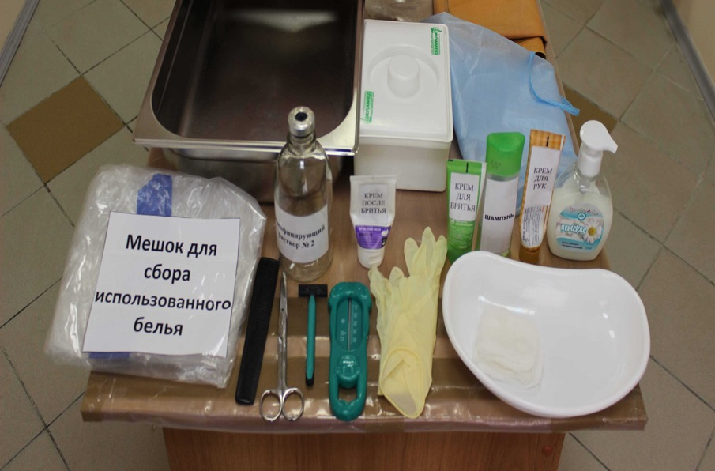
Рисунок 1. Подготовить все необходимое для процедуры.
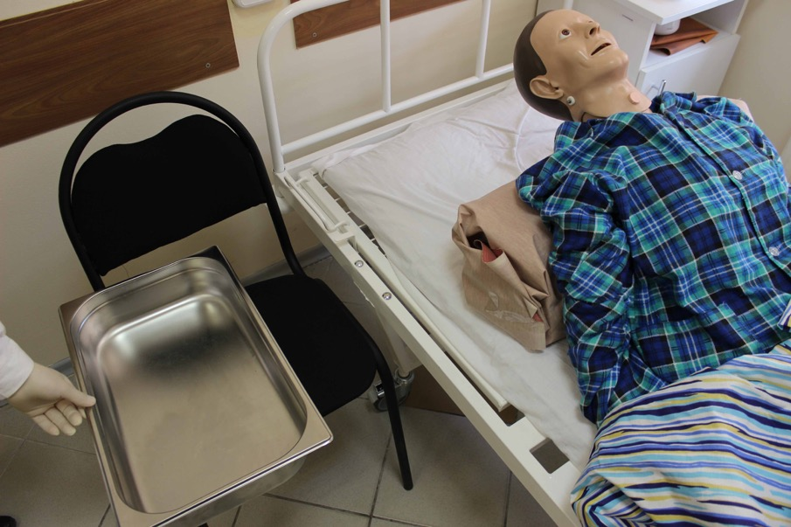
Рисунок 2. Поставить в изголовье кровати с рабочей стороны стул; пустую емкость для воды поставить на стул.
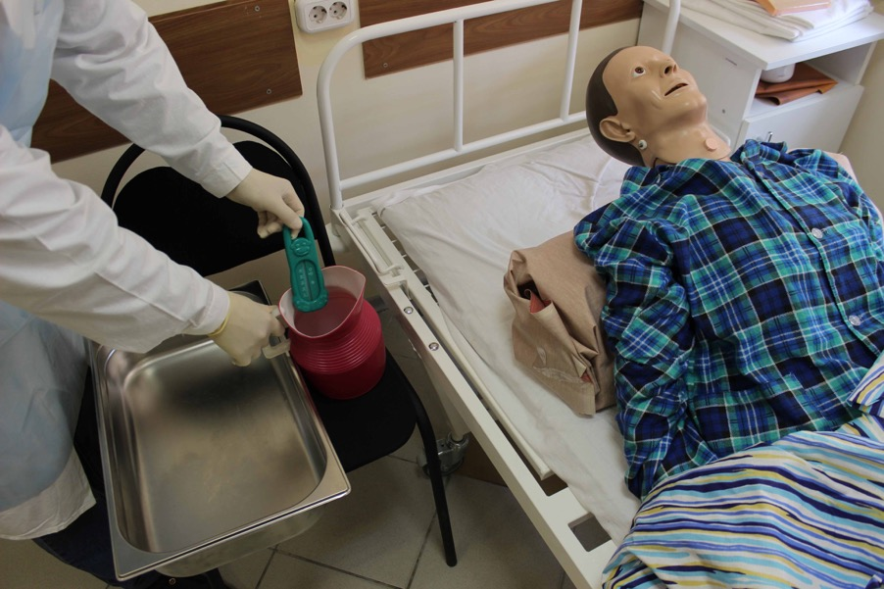
Рисунок 3. Наполнить другую емкость теплой водой, поставить рядом. Измерить температуру воды.
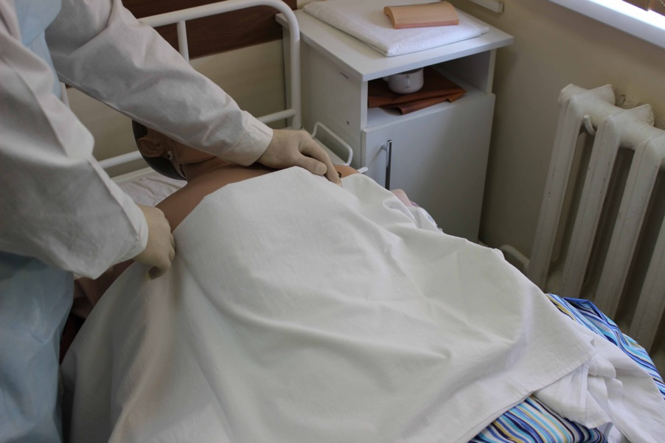
Рисунок 4. Раздеть пациента до пояса и накрыть оголенную часть туловища простыней, под плечи положить валик.
Рисунок 5. Подстелить под голову и плечи пациента клеенку, конец которой опустить в емкость.
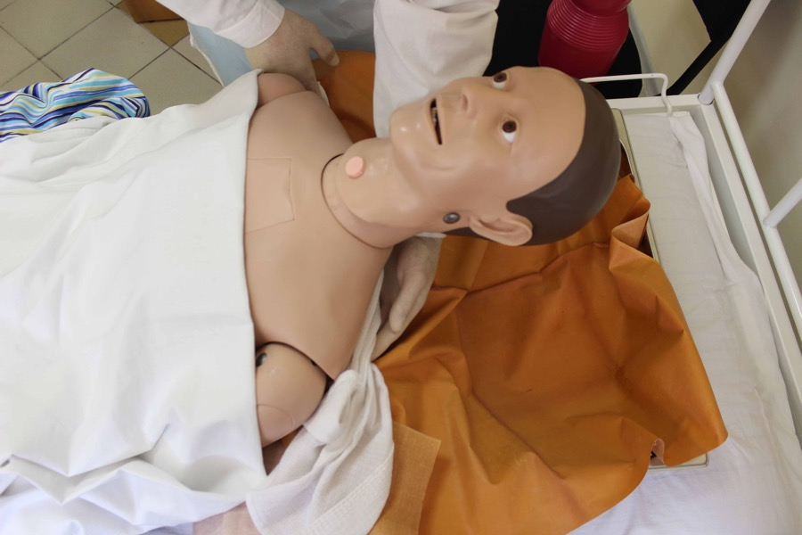
Рисунок 6. Вокруг головы положить свернутое валиком полотенце.
Рисунок 7. Глаза пациента закрыть полотенцем или пеленкой.
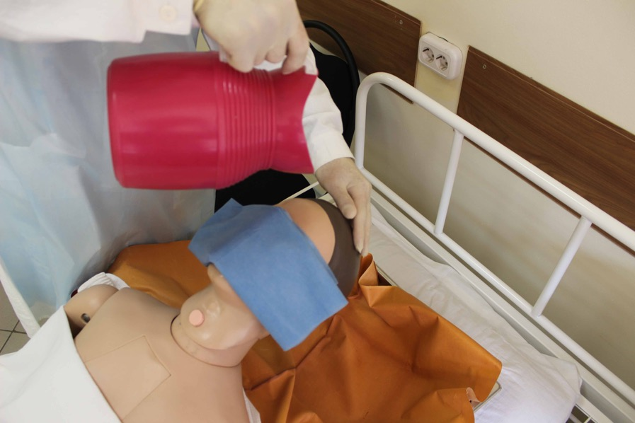
Рисунок 8. Наполнить кувшин водой и аккуратно смочить волосы пациента.
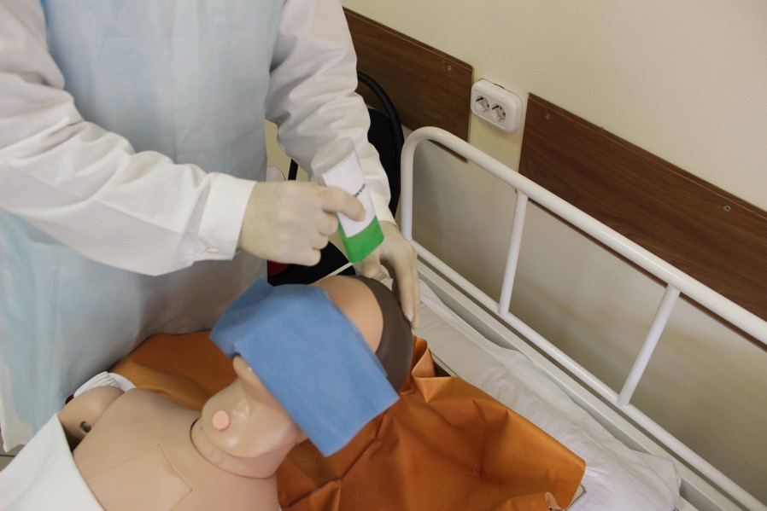
Рисунок 9. Наполнить кувшин водой и аккуратно смочить волосы пациента.
Рисунок 10. … обеими руками вымыть волосы, бережно массируя кожу головы пациента.
Рисунок 11. Налить в кувшин воду и смыть весь шампунь.
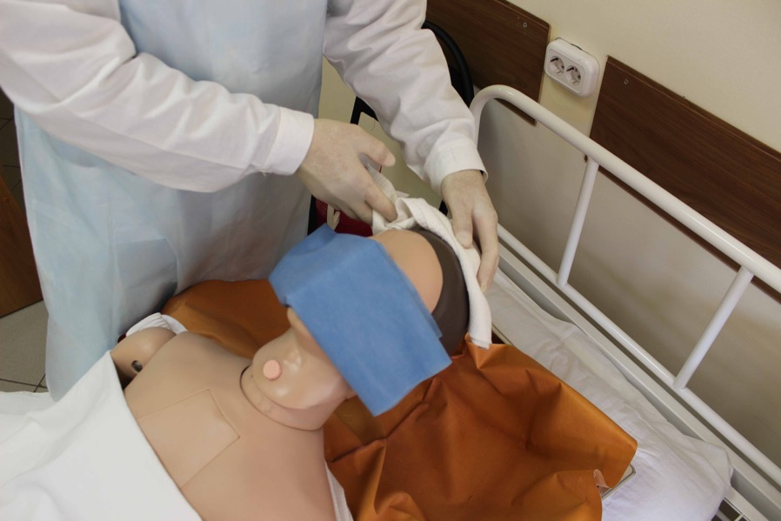
Рисунок 12. Развернуть чистое сухое полотенце, поднять голову пациента и вытереть его волосы насухо.
Рисунок 13. Клеенку, полотенце, валик, лежащие под головой положить в непромокаемый мешок.
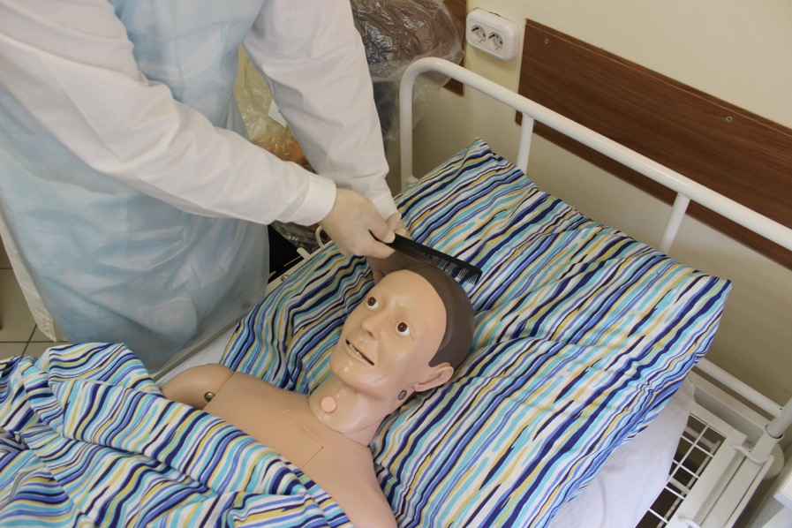
Рисунок 14. Клеенку, полотенце, валик, лежащие под головой положить в непромокаемый мешок.
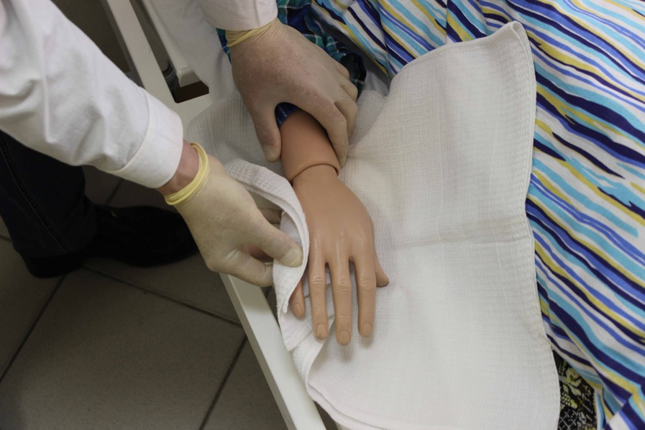
Рисунок 15. Положить руки пациента на полотенце и вытереть их насухо.
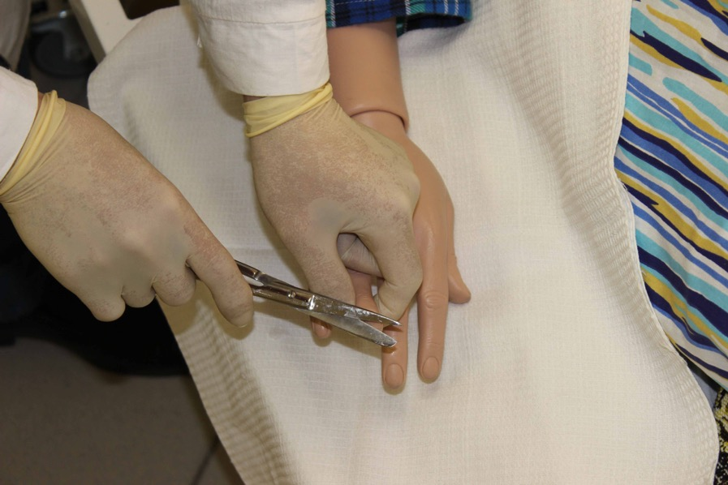
Рисунок 16. Подстричь ножницами ногти пациента.
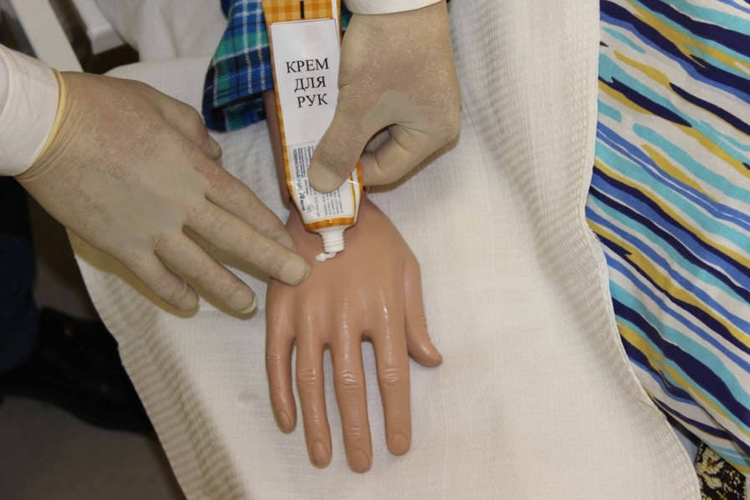
Рисунок 17. Нанести крем на руки пациента.
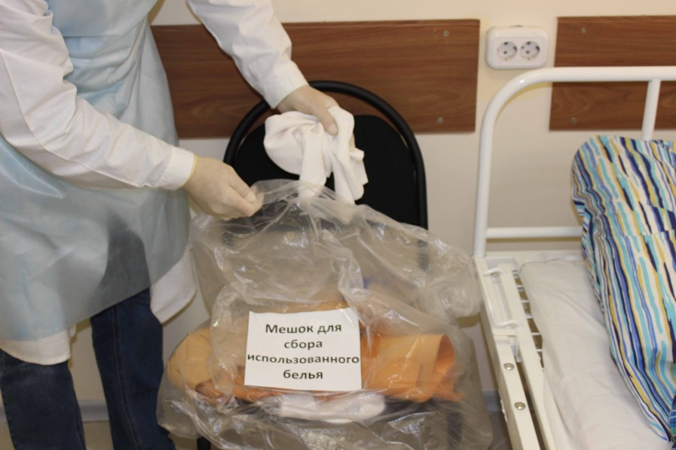
Рисунок 18. Положить полотенце в мешок для белья.
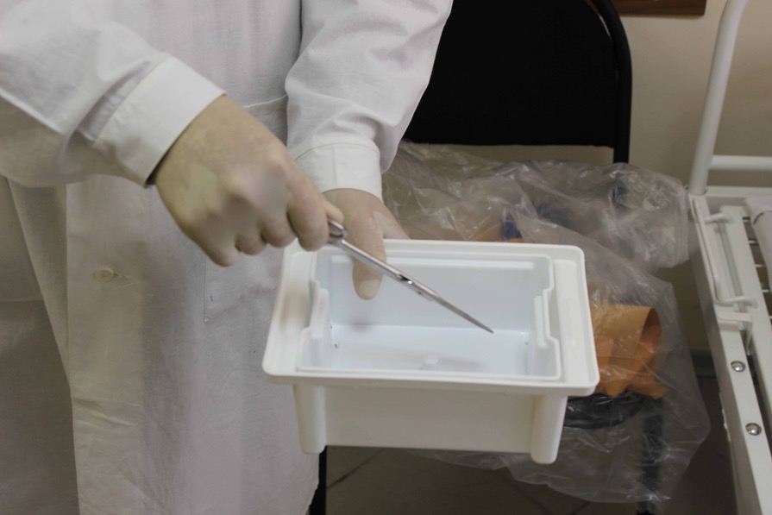
Рисунок 19. Ножницы поместить в емкость для дезинфекции.
Рисунок 20. Снять перчатки, поместить их в емкость для дезинфекции.
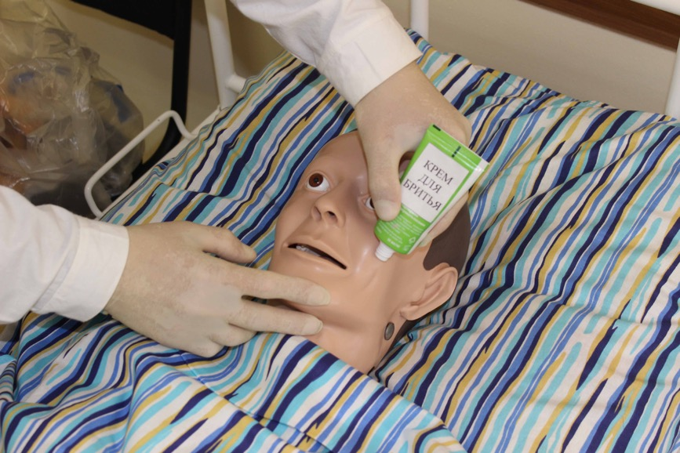
Рисунок 21. Нанести крем для бритья на кожу пациента. Пальцами одной руки натягивать кожу лица, другой осуществлять бритье прямыми движениями от подбородка к щекам.
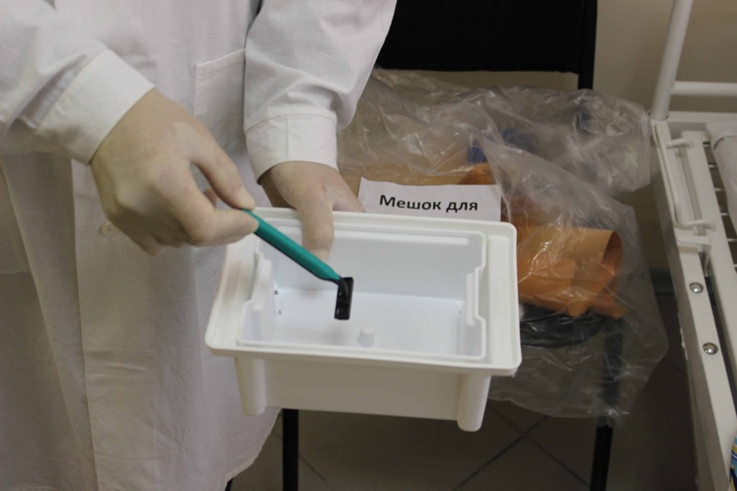
Рисунок 22. Поместить станок и помазок в емкость для дезинфекции, утилизировать одноразовый станок.
Рисунок 23. Снять перчатки, поместить их в емкость для дезинфекции.

